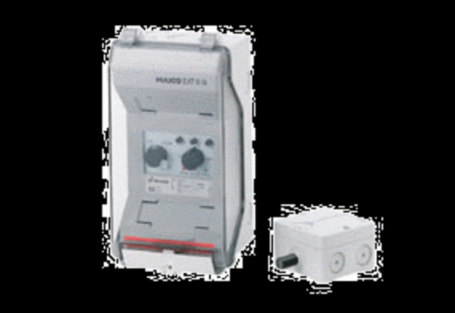Sustav za regulaciju temperature EAT 6 GJedinica za pakiranje: 1 komAsortiman: C
Broj artikla: 0157.0766Proizvođač: MAICO

